|  |  |
| --- | --- |
| УТВЕРЖДАЮ  Начальник Отраслевого органа администрации Сосьвинского  Муниципального округа  Свердловской области «Управление образования»  ________ С.А. Куракова  «___»___________2025г. | УТВЕРЖДАЮ  Директор МБОУ ДО  Дом детского творчества  п.г.т. Сосьва  _________ Е.А. Алешкевич  «___»___________2025г. |

**П О Л О Ж Е Н И Е**

**о соревнованиях «Дороги Победы»**

**посвященных Году защитника Отечества и 80-летию Победы в Великой**

**Отечественной войне**

1. **Общие положения**

Настоящее Положение определяет порядок организации и проведения открытых соревнований (далее – соревнования), его организационное, методическое обеспечение, порядок участия в соревнованиях, определение победителей и призеров.

**2. Цель и задачи соревнований**

**Цель:** поддержка и развитие детского технического творчества, образовательной робототехники среди детей и подростков, привлечение молодёжи в инженерно-техническую сферу профессиональной деятельности и повышение престижа инженерно- технических профессий с учетом потребностей личности и стратегических национальных приоритетов Российской Федерации.

**Задачи:**

**-** формирование интереса к рационализаторской, изобретательской, проектной деятельности посредством организации творческого соревнования по разработке инновационных проектов и решению изобретательских и рационализаторских задач;

- привлечение детей к техническому творчеству в области робототехники и БПЛА;

- выявление талантливых детей и подростков, склонных к интеллектуальной творческой деятельности в сфере техники и технологий, создание условий для их дальнейшего интеллектуального и творческого развития;

- патриотическое воспитание молодого поколения, гражданственности, чувства национальной гордости и уважения к подвигам ветеранов Великой Отечественной войны, труженикам тыла.

**3**.**Участники соревнований**

К участию в соревнованиях допускаются обучающиеся образовательных учреждений Сосьвинского муниципального округа в возрасте от 5 до 17 лет.

**4. Организаторы соревнований**

4.1. Отраслевой орган администрации Сосьвинского

муниципального округа Свердловской области «Управление образования»;

4.2.Муниципальное бюджетное образовательное учреждение дополнительного образования Дом детского творчества п.г.т. Сосьва (далее – Учреждение);

4.3.Общее руководство возлагается на МБОУ ДО ДДТ п.г.т. Сосьва.

**5.Место и время проведения соревнований**

Соревнования проводятся 3 мая 2025 г. на базе МБОУ ДО Дом детского творчества, кабинет № 63 (п.г.т. Сосьва, ул. Балдина, 49).

Регистрация:10 30 - 1100

Время начала соревнований: 1100

Подать заявку для участия в соревнованиях можно до 2 мая 2025 г. включительно. Заявки направлять: [soswa@mail.ru](mailto:soswa@mail.ru)

**Внимание!** Заявки заполняются в электронном виде приложение 3. Все участники, подавшие заявки на соревнования, автоматические дают согласие на обработку их персональных данных, согласно Федерального закона от 27.07.2006 г. № 152-ФЗ «О персональных данных».

Справки по телефону:

+79022787487 Карпов Сергей Владимирович

**6. Финансирование**

6.1.Финансирование мероприятия, а также призовой фонд обеспечивается средствами МБОУ ДО Дом детского творчества п.г.т.Сосьва.

6.2.Доставка участников соревнований к месту мероприятий осуществляется за счет командирующих организаций.

6.3. Питание участников осуществляется за счет командирующих организаций.

**7.Технические требования**

Для участия в соревновательных категориях участники обеспечиваются МБОУ ДО Дом детского творчества машинками и квадрокоптерами или используют личные.

**8.Программа соревнований**

**8.1. Участники.** Возрастные категории – 5-6 лет, 7-10 лет, 11-14 лет, 14-18 лет.

**8.2. О соревновании.** Задание соревнований: пройти все препятствия за наименьшее время.

**8.3.**Для прохождения этапов используются предоставленные машинки и квадрокоптеры или используют личные.

8.4. Порядок проведения соревнований. Соревнование состоит из 2 этапов. Первый этап «Полоса препятствий» (Приложение 2). Этап проходится на машинках на радиоуправлении (ограничений нет). В зависимости от погодных условий трасса будет или на улице или в здании. За прохождение каждого препятствия начисляется 10 баллов. Места распределяются в зависимости от количества набранных баллов, если равное количество баллов, то учитывается время прохождения.

Второй этап «Полет» (Приложение 1). Этап проходится на дронах в визуальном режиме в здании, квадрокоптер/дрон с дистанционным управлением. Габариты (ширина × длина) квадрокоптера не регламентируются. Вращающиеся лопасти квадрокоптера должны быть оснащены защитными дугами или другими приспособлениями для безопасности. Соревновательное поле содержит следующие элементы: секция старта, вертикальные ворота для пролета квадрокоптера.

9.Подведение итогов соревнований, награждение.

Итоги соревнований подводятся на основании результатов, занесенных в протокол соревнований. В общем зачете места распределяются по сумме мест в обоих этапах, при общем количестве баллов сначала сравнивается количество баллов за «Полосу препятствий», затем за этап «Полет», время «Полоса препятствий», затем время этап «Полет».

Всем участникам соревнований вручаются сертификаты за участие. Победители, занявшие 1, 2 и 3 места в категории, награждаются грамотами.

Приложение 1.

***«Полет»***

**Возраст участников:** 5-17 лет.

**Команда:** 1 человек.

**Описание задания.** : Полет квадрокоптера/дрона в заданную точку по

соответствующей траектории за минимальное время.

**1. Требования к роботам.** Роботы: квадрокоптер/дрон с дистанционным управлением. Габариты (ширина × длина) квадрокоптера не регламентируются, при этом летательное устройство должно быть способно свободно проходить в полете через окружность диаметром 65 см. Вращающиеся лопасти квадрокоптера должны быть оснащены защитными дугами или другими приспособлениями для безопасности.

Используемое оборудование: без ограничений.

Управление квадрокоптером осуществляется оператором с помощью пульта, смартфона, компьютера или иного устройства для дистанционного управления, оператор осуществляет дистанционный контроль по FPV.

Квадрокоптер не должен каким-либо образом повреждать детали полигона соревнования. При неоднократном данном нарушении участник может быть снят с соревнования и дисквалифицирована.

**2.Требования к полю.**

Соревновательное поле содержит следующие элементы:

Секция старта. Взлетная площадка, диаметром не менее 100 см, размещенная на поверхности пола.

Вертикальные ворота для пролета квадрокоптера (2 шт. Ворота №1, Ворота №2). Элемент полигона с внутренним диаметром пролета от 100 см и расположенный на высоте по нижней грани не менее 10 см. от поверхности пола.

Вертикальные ворота для пролета квадрокоптера (2 шт. Ворота №3, Ворота №4). Элемент полигона с внутренним диаметром пролета от 100 см и расположенный на высоте по нижней грани не менее 50 см. от поверхности пола

**3.Порядок проведения состязания.**

Команда начинает соревнование по сигналу судьи. Оператор на момент старта находится в зоне управления полетом. Квадрокоптер должен быть расположен в зоне старта.

Попытка считается завершенной:

При выполнении задания по перемещению квадрокоптера от стартовой площадки и обратно, после соответствующей команды судьи.

При остановке попытки судьей, при невозможности квадрокоптером продолжать соревнование и/или потере двигательной активности квадрокоптера в течение 5 секунд (определяется судьей).

При остановке попытки участником громкой командой: «Стоп».

При достижении лимита времени прохождения этапов.

Лимит времени прохождении этапов составляет 5 минут. Время может быть изменено судьёй во время пробных полетов квадрокоптеров, но не позднее, чем за 30 минут до начала соревнования.

Время прохождения попытки фиксируется судьей в протоколе соревнования, в зачёт идет лучшая попытка. Оператор у квадрокоптера может быть только один. Соревнования состоят из 2-х попыток для каждого участника. В финальный список баллов идет лучшая из попыток.

Вмешательство в управление (ремонт) может осуществлять только оператор.

Перед началом соревнования участникам сообщаются схемы перемещения квадрокоптера, с указанием баллов.

**4. Правила определения победителя.**

В зачет идет количество баллов, полученных за прохождение дистанции. В случае, если количество баллов одинаково, побеждает команда с наименьшим временем.

|  |  |  |
| --- | --- | --- |
| Элемент | Критерий | Баллы |
| Взлет | Удачное поднятие в воздух квадрокоптера с площадки | 5 |
| Ворота №1, Ворота №2 | Сквозное прохождение квадрокоптером через створ ворот, в любом удобном оператору направлении | 10 за каждые ворота |
| Ворота №3, Ворота №4 | Сквозное прохождение квадрокоптером через створ ворот, в любом удобном оператору направлении | 10 за каждые ворота |
| Посадка | Удачное приземление квадрокоптера на стартовую площадку | 5 |

Приложение 2.

***«Полоса препятствий»***

**Описание задания.**

Участникам представлен полигон, на котором смоделированы участки различной сложности: от пересеченной местности до последствий катастроф, таких, как землетрясение, цунами, обвалы, грязевые сходы и так далее. Цель соревнований на таком полигоне состоит в том, чтобы вдохновить и стимулировать робототехников на создание роботов, способных работать в условиях экстремальных ситуаций, полностью заменяя человека, либо же действуя в качестве помощника.

Робот должен за наиболее короткое время, дистанционно управляемый, пройти наибольшее количество участков полигона от места старта до места финиша.

**1.Требования к полю.** Реконфигурируемая (порядок может меняться) полоса препятствий состоит из ячеек с разным наполнением. Конфигурация полигона меняется и не сообщается участникам заранее. Возможные участки полигона, описаны ниже. Ячейки размером 650мм х 650 мм.

**2.Требования к роботам.**

Робот управляется дистанционно средствами по выбору участника. По весу, выбору типа движителя, колеса, гусеницы, ограничений нет.

**3.Порядок проведения состязания.**

Оператор у робота может быть только один. Соревнования состоят из 2-х попыток для каждого участники. В финальный список баллов идет лучшая из попыток.

Каждая из представленных ячеек полигона не обязательна к выполнению, оператор может объехать ячейку. За каждую пройденную ячейку команда получает 10 баллов. В случае переворота робота судья ставит робота на завершения предыдущей ячейки.

Вмешательство в управление (ремонт) может осуществлять только оператор.

**4. Правила определения победителя.**

В зачет идет количество баллов, полученных за прохождение дистанции. В случае, если количество баллов одинаково, побеждает участник с наименьшим временем.

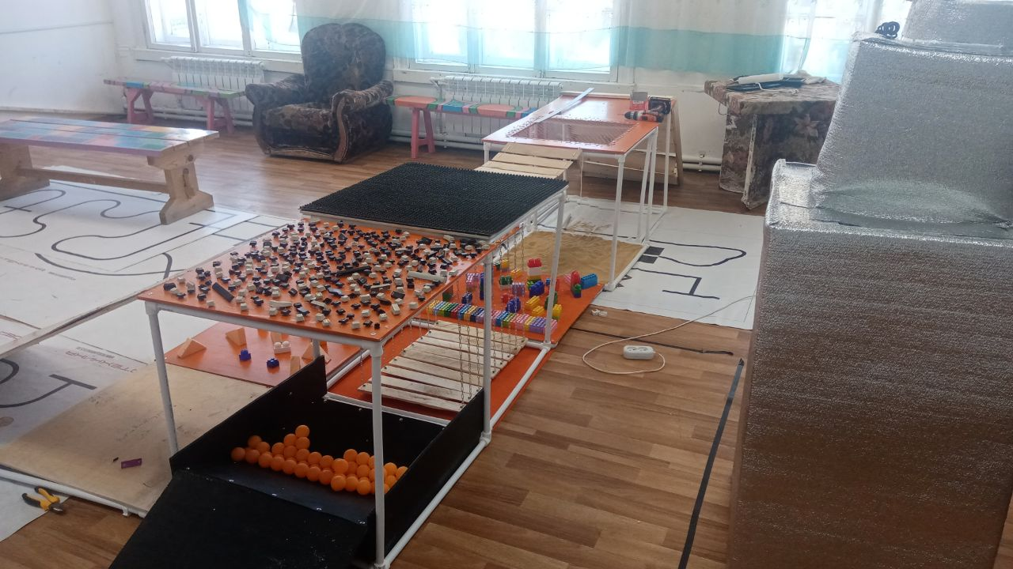

Приложение 3.

Заявка на участие в соревнованиях

|  |  |  |  |  |
| --- | --- | --- | --- | --- |
| №  п/п | Название  команды | ФИ участника | Возраст, полных лет | Номер телефона |
| 1 |  |  |  |  |
| 2 |  |  |  |  |